PEDIDO DE PROVIDÊNCIAS Nº 2853/2024
Conserto de esgoto a céu aberto na Rua Arthur Momberger, em frente ao nº 933, no Bairro Vila Diehl.
Solicita-se, após os trâmites regimentais, que seja enviada cópia da presente proposição ao Poder Executivo, para que realize as seguintes providências:
Conserto de esgoto a céu aberto na Rua Arthur Momberger, em frente ao nº 933, no Bairro Vila Diehl.

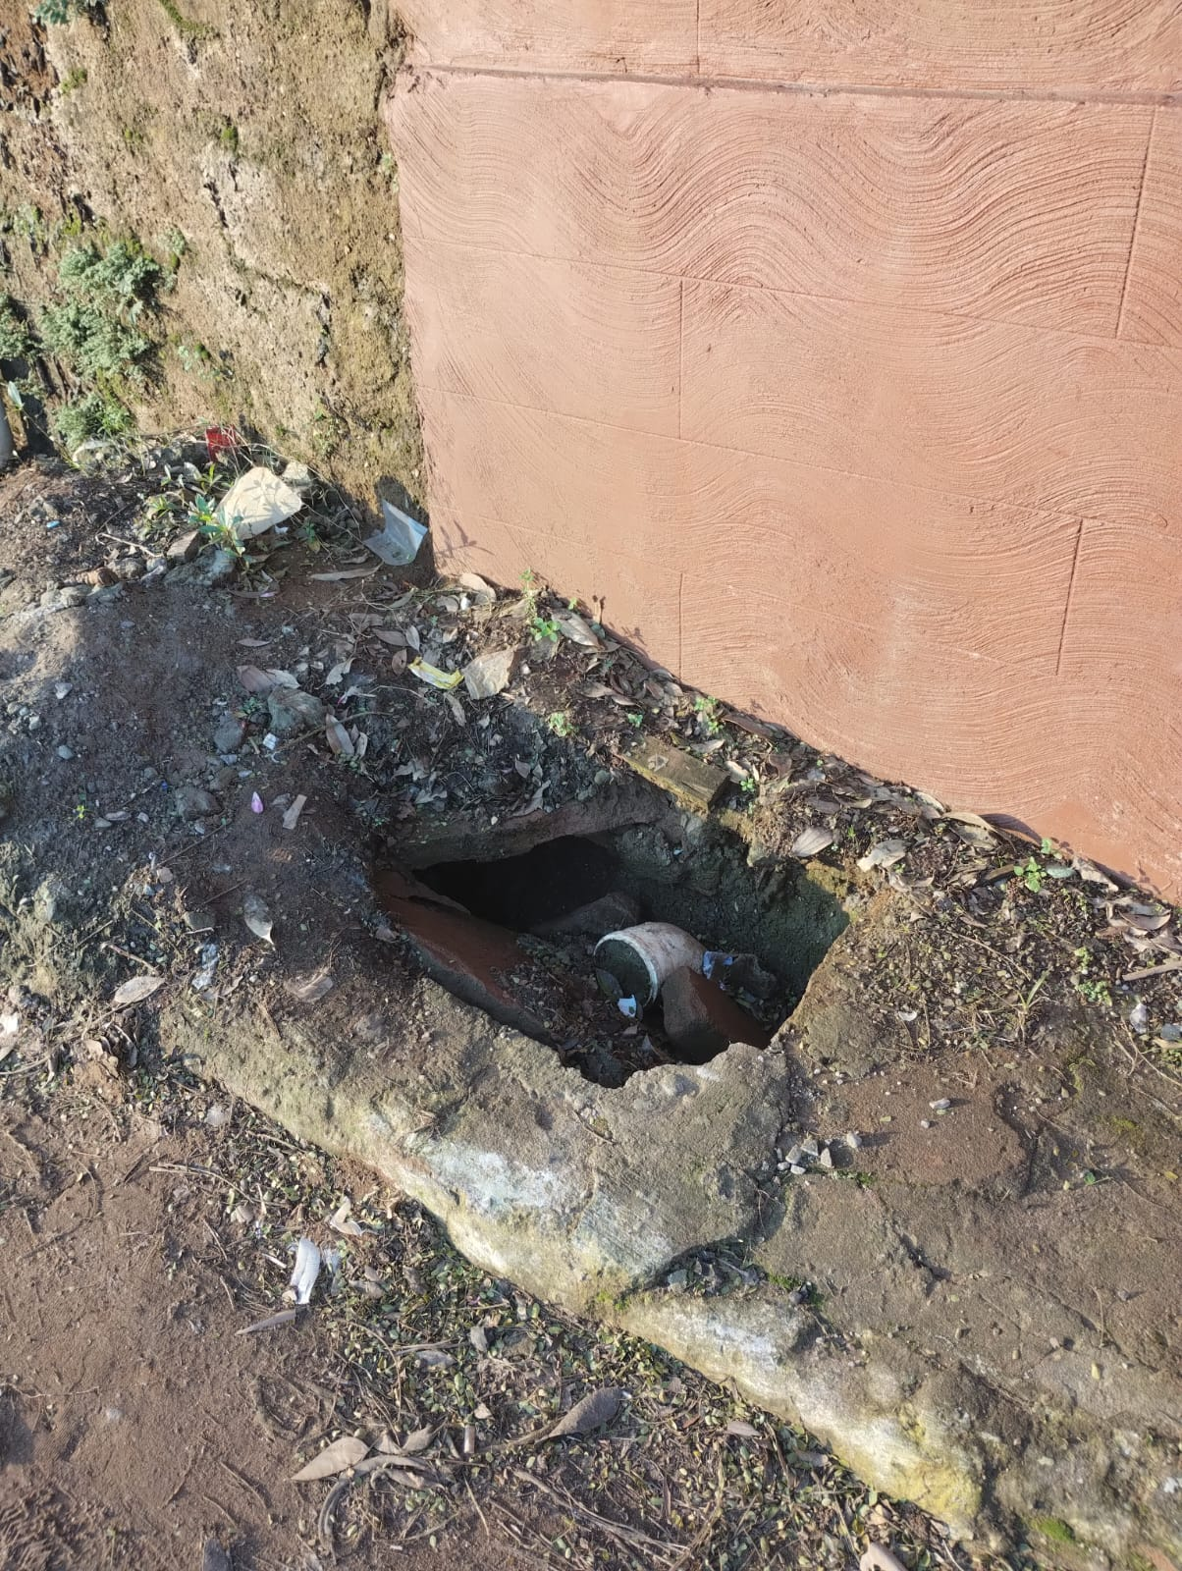
Novo Hamburgo, 24 de julho de 2024.
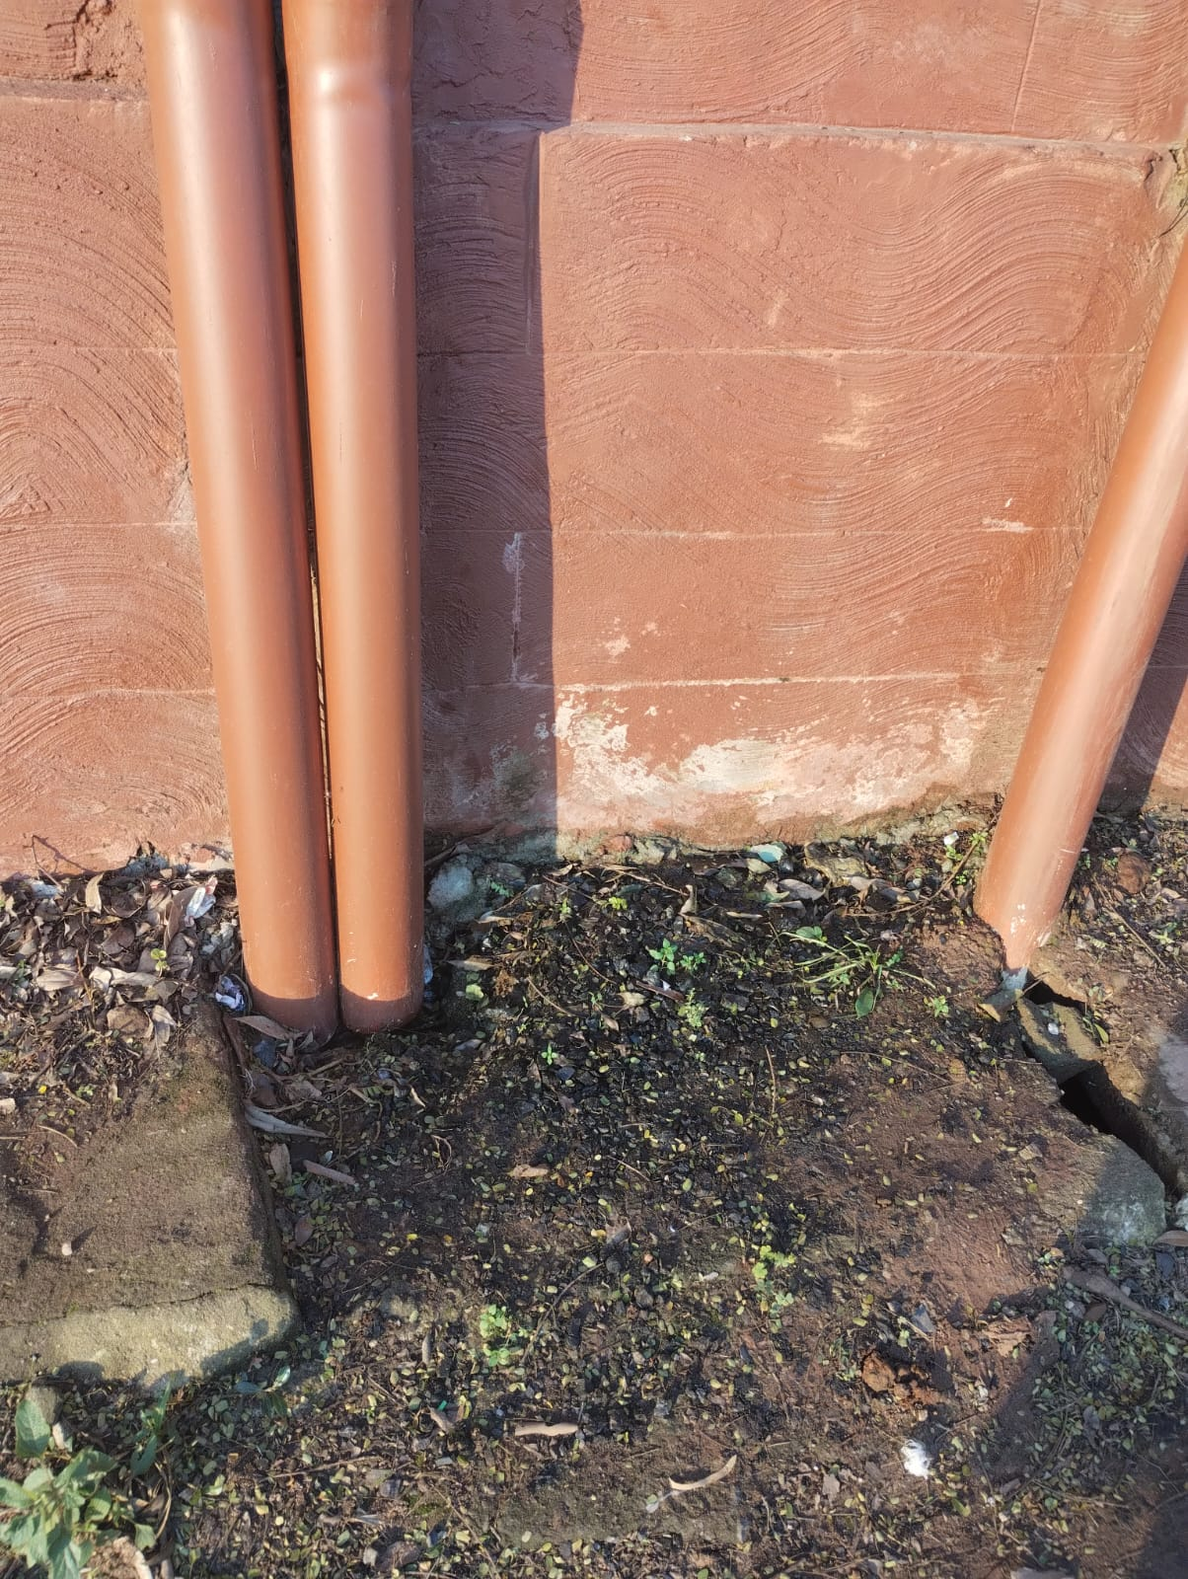
Vereador Darlan Oliveira

Obs.: Redação conforme o original do autor.
/PS

